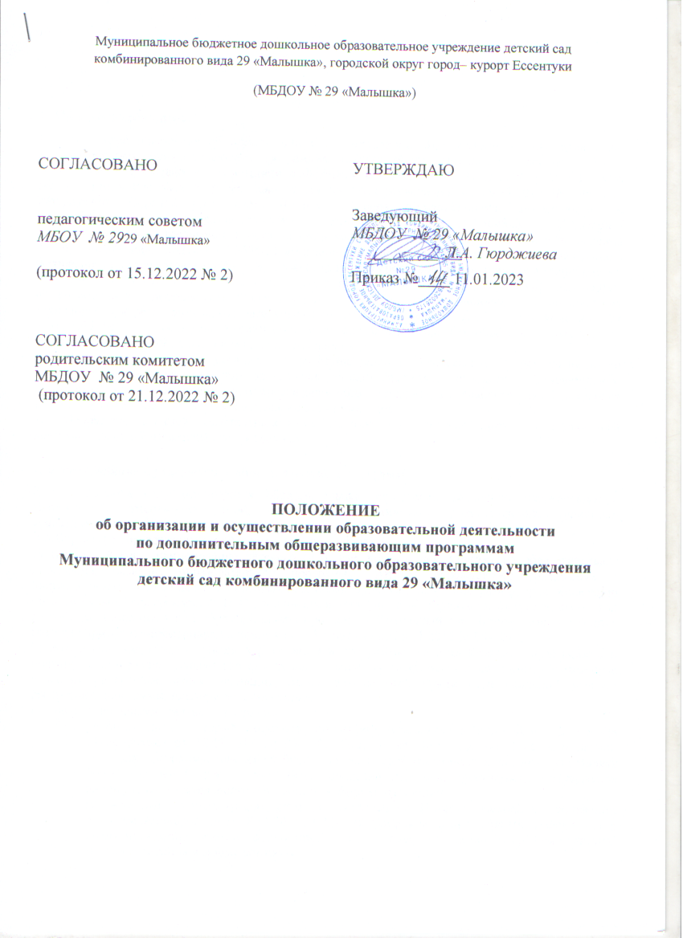

1. Общие положения
1.1. Настоящее положение об организации и осуществлении образовательной деятельности по дополнительным общеразвивающим программам МБДОУ № 29 «Малышка» (далее по тексту – Положение) разработано в соответствии с Федеральным законом от 29.12.2012 № 273-ФЗ «Об образовании в Российской Федерации», приказом Минпросвещения от 09.11.2018 № 196 «Об утверждении Порядка организации и осуществления образовательной деятельности по дополнительным общеобразовательным программам», СП 2.4.3648-20 «Санитарно-эпидемиологические требования к организациям воспитания и обучения, отдыха и оздоровления детей и молодежи», СанПиН 1.2.3685-21 «Гигиенические нормативы и требования к обеспечению безопасности и (или) безвредности для человека факторов среды обитания», приказом Минобрнауки от 23.08.2017 № 816 «Об утверждении Порядка применения организациями, осуществляющими образовательную деятельность, электронного обучения, дистанционных образовательных технологий при реализации образовательных программ», приказом МБДОУ № 29»Малышка» от 11.01.2023 № _____ «Об утверждении положения об оказании платных образовательных услуг», уставом МБДОУ № 29 «Малышка» (далее – детский сад).
1.2. Положение регулирует организацию и осуществление образовательной деятельности по дополнительным общеразвивающим программам детского сада (далее по тексту – образовательные программы), в том числе особенности организации образовательной деятельности для обучающихся с ограниченными возможностями здоровья и детей-инвалидов.
1.3. Положение является обязательным к исполнению для детского сада, осуществляющей деятельность по образовательным программам.
2. Формирование и утверждение образовательных программ
2.1. В детском саду реализуются образовательные программы различной направленности: технической, естественно-научной, физкультурно-спортивной, художественной, туристско-краеведческой, социально-гуманитарной.
2.2. Структура образовательных программ должна включать:
а) титульный лист: наименование детского сада; где, когда и кем утверждена образовательная программа; название образовательной программы, которая отражает ее содержание и направленность; возраст детей, на которых рассчитана образовательная программа; срок реализации образовательной программы; Ф. И. О., должность автора (авторов) образовательной программы; год разработки дополнительной образовательной программы. Титульный лист оформляется по форме, которую приводит Минобрнауки в приложении 1 к письму от 18.11.2015 № 09-3242;
б) пояснительную записку: общая характеристика программы, которая отражает актуальность и новизну, цели и задачи, уровень сложности, направленность, категорию обучающихся, объем и срок освоения программы, форму обучения, отличительные особенности (при наличии), условия реализации программы, планируемые результаты;
в) содержание образовательной программы:
- учебный план, который составлен по форме, указанной в приложении 2 письма Минобрнауки от 18.11.2015 № 09-3242. План может быть составлен на весь период освоения программы или на учебный год, если срок реализации программы составляет более двух лет. В плане должно быть прописано: перечень, трудоемкость и содержание видов учебной деятельности обучающихся, формы аттестации;
- календарный учебный график, который составлен по форме, указанной в приложении 3 письма Минобрнауки от 18.11.2015 № 09-3242. График должен содержать: месяц, число и время проведения занятия, форму проведения занятия, количество часов, тему занятия, место проведения и форму контроля.
Также в содержание программы в зависимости от ее назначения могут входить рабочие программы курсов, дисциплин или иных компонентов и при наличии условий, указанных в пункте 4.5 настоящего Положения, – индивидуальные учебные планы;
г) организационно-педагогические условия:
кадровые: численность и Ф. И. О. преподавателей, вспомогательного и обслуживающего персонала, уровень их образования;
материально-технические: помещение, учебное оборудование;
учебно-методические: наглядные пособия, учебные средства, расходные материалы;
д) оценку качества освоения образовательной программы: формы текущего конт­роля; формы промежуточной и аттестации (при наличии); примерный перечень контрольных вопросов; критерии оценки, зачета/незачета; иные компоненты.
2.3. Разработка образовательных программ
2.3.1. Образовательные программы разрабатывают педагоги дополнительного образования структурного подразделения детского сада, реализующего образовательные программы (далее – структурное подразделение). При необходимости к разработке привлекается методист.
2.3.2. Образовательные программы разрабатываются с учетом пожеланий родителей (законных представителей) обучающихся. Для обучающихся с ОВЗ и детей-инвалидов при формировании программы учитываются особенности их психофизического развития.
2.3.3. Для утверждения образовательных программ ответственные работники готовят:
- служебную записку на имя заведующего детским садом с обоснованием необходимости открытия новой образовательной программы. Служебная записка подписывается разработчиком образовательной программы и руководителем структурного подразделения;
- проект образовательной программы, составленной с учетом требований, указанных в пункте 2.2 настоящего раздела.
2.4. Согласование образовательных программ
2.4.1. Разработанный проект образовательной программы предоставляется на проверку и согласование заместителю заведующего по воспитательной и методической работе.
Проект образовательной программы, сформированной для обучающихся с ОВЗ и детей-инвалидов, дополнительно предоставляется на согласование ПМПк.
2.4.2. На последней стадии согласования проект образовательной программы предоставляется на рассмотрение педагогическому совету детского сада.
2.5. Утверждение и пересмотр образовательных программ
2.5.1. Образовательную программу утверждает заведующий детским садом.
2.5.2. Утвержденные образовательные программы размещаются на информационном стенде и официальном сайте детского сада.
2.5.3. Оригинал утвержденной образовательной программы хранится в структурном подразделении, копии – у педагогов дополнительного образования и заместителя заведующего по воспитательной и методической работе.
2.5.4. Педагоги дополнительного образования обязаны ежегодно и по мере необходимости обновлять образовательные программы с учетом развития науки, техники, культуры, экономики, технологии и социальной сферы.
3. Прием на обучение и отчисление обучающихся
3.1. К освоению образовательных программ допускаются воспитанники детского сада в возрасте от 3 до 6,5 лет, если иное не обусловлено спецификой реализуемой образовательной программы. При наличии свободных мест к обучению допускаются воспитанники из других дошкольных организаций.
3.2. Прием на обучение
3.2.1. Прием обучающихся и их обучение осуществляются по мере комплектования групп в течение календарного года.
3.2.2. Информация о сроках приема документов размещается на информационном стенде и официальном сайте детского сада. Набор обучающихся объявляется только при наличии утвержденной образовательной программы.
3.2.3. Для поступления на обучение по образовательным программам с платной основой с физическим или юридическим лицом, обязующимся оплатить обучение обучающегося, зачисляемого на обучение, заключается договор на оказание платных образовательных услуг.
3.2.4. Зачисление обучающихся на обучение осуществляется приказом заведующего детским садом.
3.3. Отчисление
3.3.1. Отчисление обучающихся производится:
а) в связи с окончанием срока обучения по образовательной программе или при переводе обучающегося в другую образовательную организацию;
б) по инициативе родителей (законных представителей) обучающегося;
в) по обстоятельствам, не зависящим от воли сторон, в том числе:
- в случае ликвидации детского сада;
- при аннулировании или приостановлении действия лицензии на образовательную деятельность;
- в связи со смертью обучающегося.
3.3.2. Отчисление обучающихся оформляется приказом заведующего детским садом.
3.4. Восстановление обучающихся на обучение не проводится.
4. Организация образовательной деятельности
4.1. Организация образовательной деятельности регламентируется расписанием занятий и утвержденной образовательной программой. Расписание занятий утверждает заведующий детским садом.
4.2. Предоставление образовательных услуг по образовательным программам может осуществляться в течение всего календарного года. Обучающиеся детского сада осваивают образовательную программу без отрыва от обучения по образовательной программе дошкольного образования.
4.3. Образовательные программы реализуются детским садом как самостоятельно, так могут быть реализованы и посредством сетевых форм.
4.4. Обучение осуществляется очно, очно-заочно, заочно, в том числе с применением дистанционных образовательных технологий (далее – ДОТ) и электронного обучения (далее – ЭО), если это позволяет реализуемая образовательная программа.
4.5. Образовательная деятельность осуществляется в соответствии с учебным планом. Если требуется организовать ускоренное обучение, обучение в заочной, очно-заочной формах (если такие формы исключение, а не общее правило), на дому, в медорганизации или провести занятия, требующие индивидуальной формы проведения, образовательная деятельность осуществляется в соответствии с индивидуальными учебными планами (далее – ИПУ). Порядок обучения по ИПУ определяется локальным актом детского сада.
4.6. Занятия в объединениях проводятся по группам, индивидуально или всем составом объединения. Допускается сочетание различных форм получения образования и форм обучения.
4.7. Количество обучающихся в объединении, их возрастные категории, а также продолжительность учебных занятий в объединении зависят от направленности образовательной программы. Каждый обучающийся вправе заниматься в нескольких объединениях и переходить в процессе обучения из одного объединения в другое.
4.8. Расписание занятий объединения составляется для создания наиболее благоприятного режима труда и отдыха обучающихся по представлению педагогических работников с учетом пожеланий обучающихся, родителей (законных представителей) и возрастных особенностей обучающихся.
4.9. В работе объединений при наличии условий и согласия руководителя объединения могут участвовать совместно с обучающимися их родители (законные представители).
4.10. При реализации образовательных программ могут предусматриваться как аудиторные, так и внеаудиторные занятия, которые проводятся по группам или индивидуально.
4.11. При реализации образовательных программ возможно проведение массовых мероприятий, создание необходимых условий для совместной деятельности обучающихся и их родителей (законных представителей).
4.12. Образовательная деятельность обучающихся предусматривает следующие виды учебных занятий и учебных работ: деловые игры, ролевые игры, тренинги, выездные занятия, консультации, выполнение аттестационной работы и другие виды учебных занятий и учебных работ, определенные учебным планом.
Для всех видов аудиторных занятий академический час устанавливается от 15 до 30 минут в зависимости от возраста обучающихся и их видов деятельности в объединении. Количество занятий в неделю определяется руководителем объединения.
5. Особенности организации образовательной деятельности
с применением электронного обучения и дистанционных
образовательных технологий
5.1. При реализации образовательных программ с применением электронного обу­чения и дистанционных образовательных технологий (далее – ЭО и ДОТ) в детском саду обеспечиваются условия для функционирования электронной информационно-образовательной среды, включающей в себя электронные информационные ресурсы, электронные образовательные ресурсы, совокупность информационных технологий, телекоммуникационных технологий, соответствующих технологических средств, и гарантирующей освоение обучающимися образовательных программ в полном объеме.
5.2. При реализации образовательных программ с применением ЭО и ДОТ детский сад в соответствии с требованиями санитарных правил и гигиенических нормативов определяет объем образовательной нагрузки и соотношение объема занятий, проводимых путем непосредственного взаимодействия педагогических работников с обучающимися, и занятий с применением ЭО и ДОТ.
5.3. При реализации заочной формы обучения с применением ЭО и ДОТ допускается отсутствие аудиторных занятий.
5.4. Необходимым условием реализации образовательных программ с применением ЭО и ДОТ является наличие электронной информационно-образовательной среды детского сада, которая обеспечивает:
- предоставление всех необходимых сервисов для организации структурного подразделения централизованного автоматизированного управления обучением;
- быстрое и эффективное размещение учебного контента, его персонализацию и возможность многократного использования;
- единую платформу для решения всех учебных задач в соответствии с современными стандартами в сфере ЭО и ДОТ;
- широкое взаимодействие между всеми участниками образовательной деятельности.
5.5. При реализации образовательных программ с использованием ЭО и ДОТ материально-техническая база включает в себя:
- техническую и административную инфраструктуру, платформу для структурированного и интерактивного обучения, опирающегося на синхронные и асинхронные взаимодействия между группой и педагогическим составом;
- компьютерные классы;
- приемные станции, в том числе сети Интернет со скоростью не менее 100 мб/с;
- подключение к глобальной, национальной, региональной, локальной и/или корпоративной компьютерной сети;
- электронный архив учебного материала;
- электронную библиотеку и видеотеку учебных дисциплин;
- офисное оборудование.
5.6. Требования к техническому оснащению рабочего места обучающегося и педагогического работника:
- персональный компьютер с доступом к сети Интернет: операционная система не ниже Windows 7 и программное обеспечение: DirectX, Adobe Flash Player, Microsoft Explorer;
- компьютерная периферия: веб-камера; микрофон; наушники и/или аудиоколонки;
- доступ в систему дистанционного обучения по индивидуальному логину и паролю.
5.7. При реализации образовательных программ с применением ЭО и ДОТ местом осуществления образовательной деятельности является место нахождения детского сада независимо от места нахождения обучающихся.
6. Особенности организации образовательной деятельности для обучающихся с ограниченными возможностями здоровья и детей-инвалидов
6.1. Для обучающихся с ограниченными возможностями здоровья и детей-инвалидов образовательная деятельность по образовательным программам организуется с учетом особенностей их психофизического развития. Кроме того, при реализации образовательных программ создаются специальные условия, без которых невозможно или затруднено освоение образовательных программ в соответствии с заключением психолого-медико-педагогической комиссии.
6.2. Сроки обучения по образовательным программам для обучающихся с ограниченными возможностями здоровья и детей-инвалидов могут быть увеличены с учетом особенностей их психофизического развития в соответствии с заключением психолого-медико-педагогической комиссии.
6.3. Обучение обучающихся с ограниченными возможностями здоровья, детей-инвалидов может осуществляться при соблюдении следующих условий:
а) для обучающихся с ограниченными возможностями здоровья по зрению:
- адаптация официального сайта детского сада в сети Интернет с учетом особых потребностей инвалидов по зрению с приведением их к международному стандарту доступности веб-контента и веб-сервисов (WCAG);
- размещение в доступных для обучающихся, являющихся слепыми или слабовидящими, местах и в адаптированной форме (с учетом их особых потребностей) справочной информации о расписании лекций, учебных занятий (должна быть выполнена крупным (высота прописных букв не менее 7,5 см) рельефно-контрастным шрифтом (на белом или желтом фоне) и продублирована шрифтом Брайля);
- присутствие ассистента, оказывающего обучающемуся необходимую помощь;
- выпуск альтернативных форматов печатных материалов (крупный шрифт или аудиофайлы);
- доступ обучающегося, являющегося слепым и использующего собаку-поводыря, к зданию детского сада, располагающему местом для размещения собаки-поводыря в часы обучения самого обучающегося;
б) для обучающихся с ограниченными возможностями здоровья по слуху:
- дублирование звуковой справочной информации о расписании учебных занятий визуальной (установка мониторов с возможностью трансляции субтитров (мониторы, их размеры и количество необходимо определять с учетом размеров помещения));
- предоставление надлежащих звуковых средств воспроизведения информации;
в) для обучающихся, имеющих нарушения опорно-двигательного аппарата: материально-технические условия, предусматривающие возможность беспрепятственного доступа обучающихся в учебные помещения, столовые, туалетные и другие помещения детского сада, а также их пребывания в указанных помещениях (наличие пандусов, поручней, расширенных дверных проемов, лифтов, локальное понижение стоек-барьеров до высоты не более 0,8 м; наличие специальных кресел и других приспособлений).
6.4. Численный состав объединения уменьшается при включении в него обучающихся с ограниченными возможностями здоровья и/или детей-инвалидов.
6.5. Численность обучающихся с ограниченными возможностями здоровья, детей-инвалидов в учебной группе устанавливается до 10 человек.
6.6. Занятия в объединениях с обучающимися с ограниченными возможностями здоровья, детьми-инвалидами могут быть организованы как совместно с другими обучающимися, так и в отдельных группах при условиях набора такой группы.
6.7. С обучающимися с ограниченными возможностями здоровья, детьми-инвалидами может проводиться индивидуальная работа.
6.8. Содержание дополнительного образования и условия организации обучения и воспитания обучающихся с ограниченными возможностями здоровья, детей-инвалидов определяются адаптированной образовательной программой.
6.9. Образовательная деятельность обучающихся с ограниченными возможностями здоровья по образовательным программам может осуществляться на основе образовательных программ, адаптированных при необходимости для обучения указанных обучающихся, с привлечением специалистов в области коррекционной педагогики, а также педагогических работников, прошедших соответствующую переподготовку.
6.10. При реализации образовательных программ обучающимся с ограниченными возможностями здоровья, детям-инвалидам предоставляются бесплатно специальные учебники и учебные пособия, иная учебная литература, а также услуги сурдопереводчиков и тифлосурдопереводчиков.
6.11. Учебные материалы могут быть представлены в электронном и/или печатном виде с учетом особых потребностей обучающихся с ограниченными возможностями здоровья, детей-инвалидов.
7. Аттестация
7.1. Освоение образовательной программы завершается аттестацией обучающихся. Формы аттестации определяются образовательной программой. Возможные формы аттестации: выполнение проекта или творческой работы, выставка.
7.2. Аттестация проводится аттестационной комиссией, назначаемой приказом заведующего детским садом, руководителем структурного подразделения или педагогическими работниками, осуществляющими обучение.
7.3. Результаты аттестации в любой из форм определяются оценками «аттестован», «не аттестован».
7.4. Обучающимся, завершившим обучение по образовательной программе и успешно прошедшим аттестацию, могут выдаваться документы об обучении (сертификаты, свидетельства и т. п.), форма которых устанавливается детским садом.
8. Мониторинг образовательной деятельности
8.1. Мониторинг образовательной деятельности по образовательным программам проводится с целью систематического стандартизированного наблюдения за условиями и результатами реализации образовательных программ структурными подразделениями детского сада.
8.2. Мониторинг осуществляется с использованием:
- реестра образовательных программ, реализуемых в структурных подразделениях в текущем календарном году;
- сведений о реализации образовательных программ структурными подразделениями в истекшем полугодии.
8.3. Сводные данные мониторинга за истекший календарный год подлежат размещению на официальном сайте детского сада.
8.4. Оценка соответствия образовательной деятельности проводится заведующим детским садом и его заместителями.

